Qt跨平台编译

1在pro文件中，如果需要针对不同的平台添加不同的库，可以使用win32、unix和macx来进行区分，win32是Windows平台，unix是Linux平台，macx是Mac平台

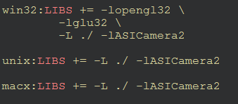

2 在代码中，可以使用Q_OS_WIN、Q_OS_LINUX、Q_OS_MAC来进行区分，

